Игры и игровые упражнения для развития речевого дыхания.
Хорошо поставленное речевое дыхание обеспечивает ясную дикцию и четкое произношение звуков. Упражнения помогут достичь плавного выдоха и быстрее освоить труднопроизносимые звуки.
Воздух необходимо набирать через нос, плечи не поднимать. Выдох должен быть длительным, плавным. Необходимо следить чтобы не надувались щеки.
- Футбол.
Из кусочка ваты скатать шарик. Это мяч. Ворота – два кубика или карандаша. Ребёнок дует на «мяч», пытаясь «забить гол», вата должна оказаться между кубиков.
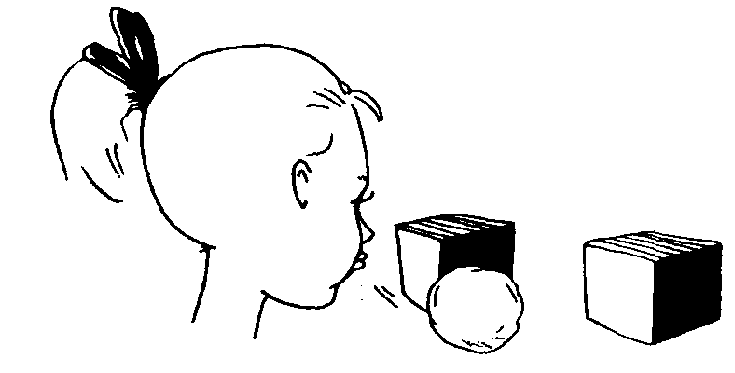
- Снегопад.
Сделайте снежинки из ваты (рыхлые комочки). Объясните ребенку, что явление, когда идет снег, называется снегопад. Предложите ему устроить у себя дома снегопад. Положите « снежинку» на ладошку ребенку. Пусть он правильно сдует её.
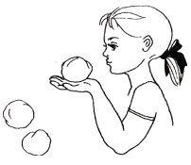
- Листопад.
Вырежьте из тонкой цветной бумаги желтого и красного цветов осенние листья: дубовые, кленовые, березовые (можно использовать настоящие листья деревьев). Предложите ребенку устроить листопад.
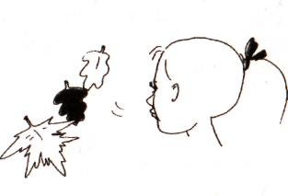

- Кораблик.
Пуская бумажный кораблик в тазу с водой, объясните малышу, что для того, чтобы кораблик двигался, на него нужно дуть медленно и длительно. Заканчивая игру, произнесите вместе с ребенком:
Ветер, ветерок,
Натяни парусок!
Кораблик гони
До Волги-реки!
«Русская народная приговорка»

Достаточно 3-5 повторений. Не переусердствуйте!

